 | 児童発達支援 |  |  |  |  |  |  | 
 | にじいろふたば
運営法人 | 株式会社エデュケーションNET |  |  |  |  | 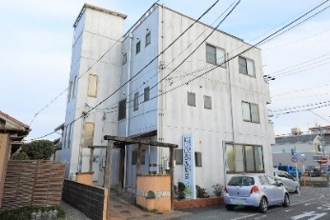
所 在 地 | 〒486-0851 |  |  |  | 東部中学校区
 | 春日井市篠木町1丁目111-1 ランドマークパレス1階
連 絡 先 | TEL |  | 0568-27-8549
 | FAX |  | 0568-41-8718
●サービス内容 ※詳細はQRコードからご確認ください。
休業日 | 日曜・GW・お盆・年末年始 |  |  |  |  |  | 【対象区分・種別】
  身体 | ー
  知的 | 〇
  精神 | 〇
  発達 | 〇
  重心 | ー
  車いす | ー
  医療的ケア | ー
  年少未満 | ー
時 間 | 年少未満 |  |  | 11:00～16:00 単独通所
時 間 | 年 少 |  |  | 11:00～17:00 単独通所
時 間 | 年 中 |  |  | 11:00～17:00 単独通所
時 間 | 年 長 |  |  | 11:00～17:00 単独通所
定 員 | 10名
送 迎 | ☑園（幼稚園・保育園・こども園）  ☐市内特別支援学校  ☐なし
食事提供 | なし
実費負担 | ☑おやつ  ☐教材費  ☑外出に伴う交通費  ☑その他 ☐実費負担なし
個別療育 | あり
●支援内容、アピールポイント
未就学のお子様を対象に、「できた」の気持ちを大切にしながら、発達段階に応じた幅広い療育支援を提供しております。
≪健康・生活面»トイレの自立、着替え、手洗い、片付け等の基本的生活習慣の確立を目指します。
«運動・感覚面»基本的な運動機能、道具の正しい使用方法の習得や、目と手の協調運動の発達を促します。
«認知・行動面»書字・読字・読解・概念・数・立体空間認知・描画等を学び、対象や状況の適切な認知・行動の習得を目指します。
«言語・コミュニケーション面»語彙を増やし、相手の気持ちの理解やコミュニケーション能力を高める支援を行います。
«人間関係・社会性面»他児と関わりを深めながら、集団活動に楽しく参加できるよう支援します。
●その他
駐車場 |  | 1 台 |  |  |  |  | 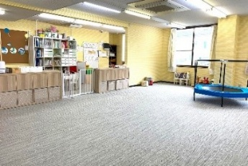
他に実施している  障がい福祉サービス |  | ＊児童発達支援サービス＊ にじいろPALETTE／にじのわ  ＊放課後等デイサービス＊ にじいろPLUS／にじいろPROGRESSⅠ／にじいろPROGRESSⅡ（にじいろLABO）／NIJIIRONOBA／NOBAサポ／にじいろMARCHE／にじいろLOHASPO／MIRAIKU／NEOキャリア／にじいろCOMMON

